Министерство спорта Российской Федерации
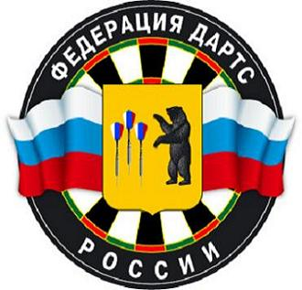
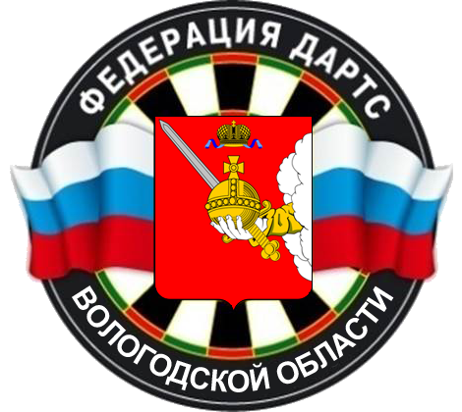
Федерация дартс России
РОО «Спортивная Федерация дартс Вологодской области»
Кубок Вологодской области
Город Череповец
ПРОТОКОЛ РЕЗУЛЬТАТОВ
“501” личный разряд – Мужчины

Место проведения | г.Череповец ФОК Сталеваров 45 А |  |  |  |  |  | 5 марта 2016 года
Жюри соревнований: |  |  |  |  |  | Регламент:
Главный судья: |  |  | Кургальский В.В. Череповец
Главный секретарь: |  |  | Глухов А.Н. Череповец |  |  | "501" - 1 сет 5 легов - до финала
Заместитель главного судьи: |  |  | Барабанов А.Ю. Череповец
Заместитель главного секретаря: |  |  | Бердыев Ю.Р. Череповец

МЕСТО | Фамилия, имя | Год рождения | Спортивное  звание/разряд | Субъект РФ | Город, клуб | Выполненный разряд
1 | Гусельников Константин | 1969 | МС | Вологодская область | Череповец | 1 раз.
2 | Партин Александр | 1963 | 1 раз. | Вологодская область | Череповец
3-4 | Смирнов Сергей | 1958 | МС | Вологодская область | Череповец
 | Фомичев Вадим | 1963 | МС | Вологодская область | Вологда
5-8 | Ершов Александр | 1975 | 1 раз |  | Череповец
 | Гусаров Владимир | 1980 | МС |  | Череповец
 | Фомин Денис | 1981 | КМС |  | Череповец
 | Бердыев Юрий | 1975 | КМС |  | Череповец
9-16 | Овчинников Владимир | 1981 | МС |  | Череповец
 | Пяшкура Игорь | 1966 | 1 раз |  | Череповец
 | Кузнецов Владислав | 1965 | 2 раз |  | Вологда
 | Барабанов Александр | 1963 | МС |  | Череповец
 | Мордвинов Евгений | 1972 | 1 раз |  | Череповец
 | Воронов Владимир | 1970 | 1 раз |  | Череповец
 | Парыгин Константин | 1971 | КМС |  | Череповец
 | Кургальский Владимир | 1965 | МС |  | Череповец
17-26 | Селифонов Юрий | 1962 | МС |  | Череповец
 | Глухов Алексей | 1972 | 1 раз |  | Череповец
 | Гусишный Петр | 1991 | 2 раз |  | Вологда
 | Сорокин Сергей | 1985 | 1 раз |  | Вологда
 | Жилкин Юрий | 1977 | 1 раз |  | Вологда
 | Новиков Михаил | 1985 | 1 раз |  | Череповец
 | Лыков Павел | 1982 | 1 раз |  | Череповец
 | Сипягин Алексей | 1972 | б/р |  | Череповец
 | Кошкичев Алексей | 1980 | б/р |  | Череповец
 | Ларионов Иван | 1981 | б/р |  | Череповец

Главный судья, судья 1 кат. Кургальский В.В.

Главный секретарь, судья 1 кат. Глухов А.Н.

Зам.главного судьи, судья 3 кат Барабанов А.Ю.

Зам. главного секретаря, судья 3 кат Бердыев Ю.Р.

